PRESSEMELDING Bergen og Oslo, 6. november 2017

Hansmark får Optimera på eiersiden

Hansmark er en ledende aktør innenfor salg og utleie av forskalingssystemer, samt salg av forbruksartikler til betong- og murbransjen. Ut fra sitt hovedkontor på Kokstad i Bergen har selskapet skapt en lønnsom virksomhet som i 2017 vil omsette for ca. 240 MNOK. Optimera går inn som ny majoritetseier i selskapet for å bidra til økt vekst og videre ekspansjon.

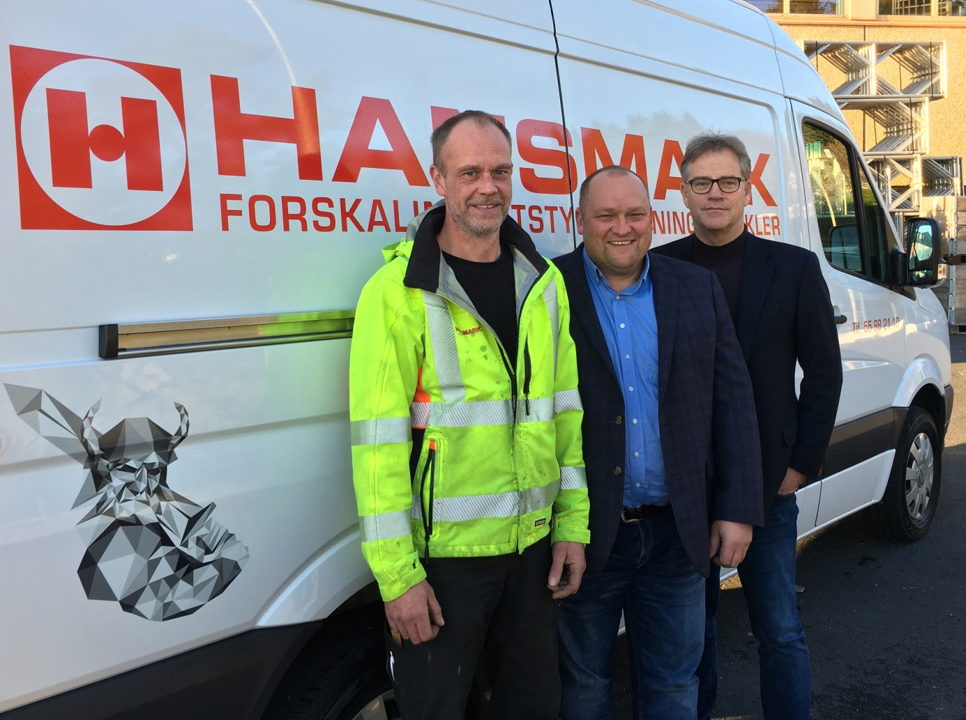
Bildetekst: Hansmark får Optimera på eiersiden. F.v. Logistikksjef i Hansmark AS Ole Gunnar Hagebø, Daglig leder i Hansmark AS Nils Petter Hagebø og Administrerende direktør i Optimera AS Asbjørn Vennebo.

G Hagebø Holding AS, som eies av familien Hagebø, selger 65% av aksjene i Hansmark AS til Optimera AS.
Fortsetter som tidligere
”Det er i hovedsak våre entreprenørkunder som har gjort oss i stand til å vokse utover Bergensområdet. Nå teller vi over 50 ansatte med avdelinger i Sandnes, Oslo og Trondheim”, sier daglig leder Nils-Petter Hagebø, før han fortsetter ”at vi nå får Optimera inn som strategisk partner gjør oss rustet for videre ekspansjon”.
Hansmark videreføres i sin nåværende form. Både Nils Petter Hagebø og Ole Gunnar Hagebø fortsetter i virksomheten som før, med Asbjørn Vennebo som ny styreleder.

Større muskler
Med sin landsdekkende tilstedeværelse er det duket for at Optimera kan bidra til økt salg av Hansmark sine produkter og tjenester. ”Hansmark sitt tilbud passer svært godt inn med mange av våre eksisterende kunders behov, så her er det åpenbare muligheter. Vårt fokus på HMS, gode innkjøpsbetingelser og finansielle styrke gir godt grunnlag for videre utvikling” uttaler en fornøyd Vennebo.

Tidligere inn i byggefasen
Optimera vil med sitt aktive eierskap tilegne seg kompetanse innenfor et nytt spesialistfelt. ”Hansmark har en sterk faglig plattform og gjør oss til en mer komplett samarbeidspartner for de store kundene våre. Vi har jobbet for å få et bedre fotfeste for leveransene til grunnentreprenørene i byggegropa og på anleggssiden. Med Hansmark på laget oppnår vi dette”, sier Vennebo. Hansmark har med referanseprosjekter som Mølledammen Øst, Nasjonalmuseet og Ås Campus vist at de har kundenes tillit også på de aller største prosjektene.

Gjennomføringen av avtalen er planlagt i januar 2018 etter Konkurransetilsynet sin behandling.

For ytterligere informasjon, ta kontakt med:

Asbjørn Vennebo  Administrerende direktør  Optimera AS  +47 95 26 98 25  asbjorn.vennebo@optimera.no | Nils Petter Hagebø  Daglig leder  Hansmark AS  +47 98 20 87 31  nils@hansmark.no

Optimera er Norges største aktør innen salg og distribusjon av byggevarer, trelast og interiør med mer enn 160 utsalgssteder og 10 milliarder kroner i sisteleddsomsetning. Virksomheten innbefatter Optimera Proff, Optimera Handel, Optimera Logistikk, Optimera Byggsystemer og kjedene Montér, Flisekompaniet og Byggi.
Optimera er en del av det internasjonale konsernet Saint-Gobain, som har 170 000 medarbeidere i 67 land og er Europas største distributør av byggevarer.

